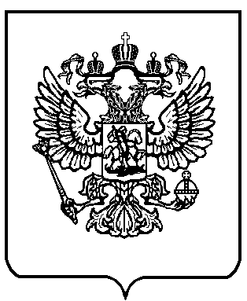

МИНИСТЕРСТВО ОБРАЗОВАНИЯ И НАУКИ
РОССИЙСКОЙ ФЕДЕРАЦИИ
(Минобрнауки России)

П Р И К А З

“ 24 ” февраля 2009 г. |  | № 58

О внесении изменений в приказ Министерства образования и науки Российской Федерации от 26 декабря 2008 г. № 396 «Об утверждении Порядка приема граждан в государственные и муниципальные образовательные учреждения высшего профессионального образования на 2009/2010 учебный год»

В соответствии с пунктом 1 статьи 16 Закона Российской Федерации «Об образовании» (Ведомости Съезда народных депутатов Российской Федерации и Верховного Совета Российской Федерации 1992, № 30, ст. 1797; Собрание законодательства Российской Федерации 1996, № 3, ст. 150; 2000, № 30, ст. 3120; 2002, № 26, ст. 2517; 2004, № 10, ст. 835, №35, ст. 3607; 2006, № 1, ст. 10; 2007, № 2, ст. 360; № 7, ст. 838; № 27, ст. 3215; № 44, ст. 5280; № 49, ст. 6070, ст. 6074; 2008, № 30,
ст. 3616; Российская газета, 2009, № 25), с подпунктом 14 пункта 3
статьи 24 Федерального закона «О высшем и послевузовском профессиональном образовании» (Собрание законодательства Российской Федерации 1996, № 35, ст. 4135; 2004, № 35, ст. 3607; 2006, № 1, ст. 10; 2007, № 1, ст. 21; № 2, ст. 360; № 7, ст. 838; № 17, ст. 1932;
№ 43, ст. 5084; № 44, ст. 5280; № 49, ст. 6068, ст. 6069, ст. 6070; 2008,
№ 30, ст. 3616; Российская газета, 2009, № 25), пунктом 24 Типового положения об образовательном учреждении высшего профессионального образования (высшем учебном заведении), утвержденного постановлением Правительства Российской Федерации от 14 февраля 2008 г. № 71 (Собрание законодательства Российской Федерации 2008,
№ 8, ст. 731), и пунктом 5.2.13. Положения о Министерстве образования и науки Российской Федерации, утвержденного постановлением Правительства Российской Федерации от 15 июня 2004 г. № 280 (Собрание законодательства Российской Федерации, 2004, № 25, ст. 2562; 2005, № 15, ст. 1350; 2006, № 18, ст. 2007; 2008, № 25, ст. 2990; № 34,
ст. 3938; 2009, № 3, ст. 378), п р и к а з ы в а ю:
Утвердить прилагаемые изменения, которые вносятся в приказ Министерства образования и науки Российской Федерации от 26 декабря 2008 г. № 396 «Об утверждении Порядка приема граждан в государственные и муниципальные образовательные учреждения высшего профессионального образования на 2009/2010 учебный год» (зарегистрирован Министерством юстиции Российской Федерации
21 января 2009 г., регистрационный № 13155).

Министр А. Фурсенко

Зарегистрирован Минюстом России
18 марта 2009 г., регистрационный № 13528

